表观遗传学数据分析研习班

表观遗传学是研究基因在核苷酸序列不发生改变的情况下，基因表达可遗传变化的一门遗传学分支学科。目前，已知的表观遗传现象有DNA甲基化、基因组印记、母体效应、基因沉默、RNA编辑等。表观遗传学的研究已成为基因组测序后的人类基因组重大研究方向之一。这一飞速发展的科学领域从分子水平揭示了复杂的生物学现象，为解开人类和其他生物的生命奥秘、造福人类健康带来了新希望。北京市计算中心、中国生物工程杂志、华斯泰生物医学科技有限公司共同主办“表观遗传学数据分析技术专题班”，为广大研究者提供科研助力。
主办单位：北京市计算中心 中国生物工程杂志 华斯泰生物医学科技有限公司
培训时间： 2015年8月5-7日 （报名中）
上课时间：上午：9：30 - 12：00 下午：1：30 – 5：00
日期 | 授课题目 | 授课内容 | 备注
第一天 | 表观遗传学概述 | - 表观遗传学概述  - 表观遗传学相关数据库简介  - 表观遗传学实验数据的分析方法 | 理论
第一天 | 生物信息技术基础 | - 软件安装与调试  - linux基础上机  - perl语言基础  - R语言基础 | 理论  +  上机
第二天 | DNA甲基化 | - DNA甲基化原理及应用  - DNA甲基化测序方法介绍 | 理论  +  上机
第二天 | DNA甲基化上机练习 | - MeDIP-Seq测序数据分析  - RRBS-Seq测序数据分析 | 上机
第三天 | 蛋白质与DNA相互作用研究 | - Chip-seq技术方法概述与应用  - Chip-seq分析流程与实践 | 理论  +  上机
第三天 | 数据结果可视化展示与分析 | - 数据结果可视化展示  - IPA数据分析与挖掘  - 自由练习与讨论 | 上机
课程内容以实际授课为准)
注：参加培训班的学员投稿《中国生物工程杂志》，通过审稿的论文将会优先发表。
【讲师团队】
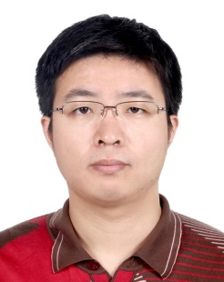
张珠强 副研究员
教育经历
- 1998-2002，北京大学生命科学学院，理学学士
- 2002-2010，中国科学院动物研究所，理学博士
工作经历
- 2010-2014，北京生命科学研究所，博士后
- 2014-至今，中国科学院生物物理研究所，副研究员。
研究兴趣
- 表观遗传学，表观基因组学，生物信息学
- 转录因子和DNA甲基化的关系
- PGC和Germ Cell发育过程中甲基化的变化
- 特定DNA修饰结合蛋白的功能
- 组蛋白修饰酶对组蛋白修饰的影响和功能
- 基因转录调控
技术擅长
- 转录因子、组蛋白修饰的ChIP-seq分析；
- RNA-seq相关的分析；
- DNA甲基化、羟甲基化等修饰的测序数据分析；
- Perl/Python/R语言/分析软件/生物数据库的使用

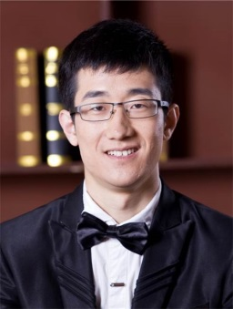
闫鹏程
北京市计算中心生物信息学工程师。研究方向主要集中在转录组测序、miRNA测序和基因组重测序，以及海量数据的生物信息学分析平台构建等方面。2011年入选北京市科学技术研究院创新团队，开发生物计算云平台系统。在生物信息高性能计算领域有丰富经验，参与北京市计算中心高性能计算平台建设，获得北京市科学技术研究院2012年度优秀成果奖（主要完成人）。参与国家自然科学基金2项，拥有发明专利一项，软件著作权一项。
培训与指导：主讲过高通量测序生物信息学课程和R统计制图课程，并指导本科生毕业实习。感兴趣的领域和科技服务目标：（1）生物信息高性能计算和云计算；（2）高通量测序生物信息学分析；（3）数据统计和数据可视化。

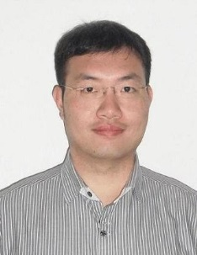
裴智勇
理学博士，毕业于中国科学院大学，研究方向为生物信息学与基因组学，中国科学院北京基因组所博士后。现任北京市计算中心生物计算事业部技术总监。发表国内外科学论文十余篇，参加多项科学研究项目。具有良好的遗传学及生物信息学研究背景与技术，具有大模型数据分析能力，从事关于生物信息学、表观遗传学、基因组进化、高通量数据分析等研究经验。熟悉模型构建、生物学与统计学专业软件及分析方法。具有较丰富的生物信息学数据分析、处理与高性能计算机的运用、程序开发及数据库平台构建工作经验。
【报名费用】 注册费：工作人员3000元/人、学生2500元/人（含听课费、资料费、上机费，请自带笔记本电脑以备上机实践使用）
主办方可协助安排入住酒店，住宿费用自理（北京本地学员如需入住，可由培训组代缴费）。
【报名优惠政策】
1、3.10日前报名成功并缴费每人可优惠100元（限非团报人员）
2、 4+1团报，可免费赠送一个名额
- 培训座位按收到报名表先后顺序安排。
请联系：韩海平：010-52280575 , 13121228066 QQ号：2596453578
邮 箱：haipinghan@163.com

报名回执表
培训班类型：（可多选） |  |  | □蛋白质组学与分子模拟研习班 □表观遗传学数据分析研习班
姓名： |  |  | 性别 |  |  |  | 民族： |  |  |  |  | 职称：
身份证号
工作单位： |  |  |  |  |  |  |  |  |  |  | 住宿： |  |  |  | 是□；否□
研究方向：
通讯地址： |  |  |  |  |  |  |  |  |  |  |  |  |  | 邮编：
固定电话： |  |  |  | 手机： |  |  |  |  |  | E-mail:
报名种类： |  | A□ B□ （该选项仅报名生物信息培训班人员填写）
对课程了解情况 |  | ☆☆☆☆☆ |  |  |  |  |  | 感兴趣的课程：
信息渠道: |  | □中心主页 □邮件宣传（韩海平）□海报 □单页 □销售员 □丁香园 □生物论坛 □生物通邮件、主页 □朋友推荐
发票抬头： |  |  |  |  |  |  |  | 发票内容：
住宿明细 |  | 入住时间：  离店时间： |  |  |  |  |  | 房间类型 |  |  |  |  | □大床间  □标间 □合住 □不合住  □拼房（与其他学员拼标间）
备注：
确定报名后，请将回执表发至haipinghan@163.com ，如在两日内没有收到回复，请电话联系确认。

